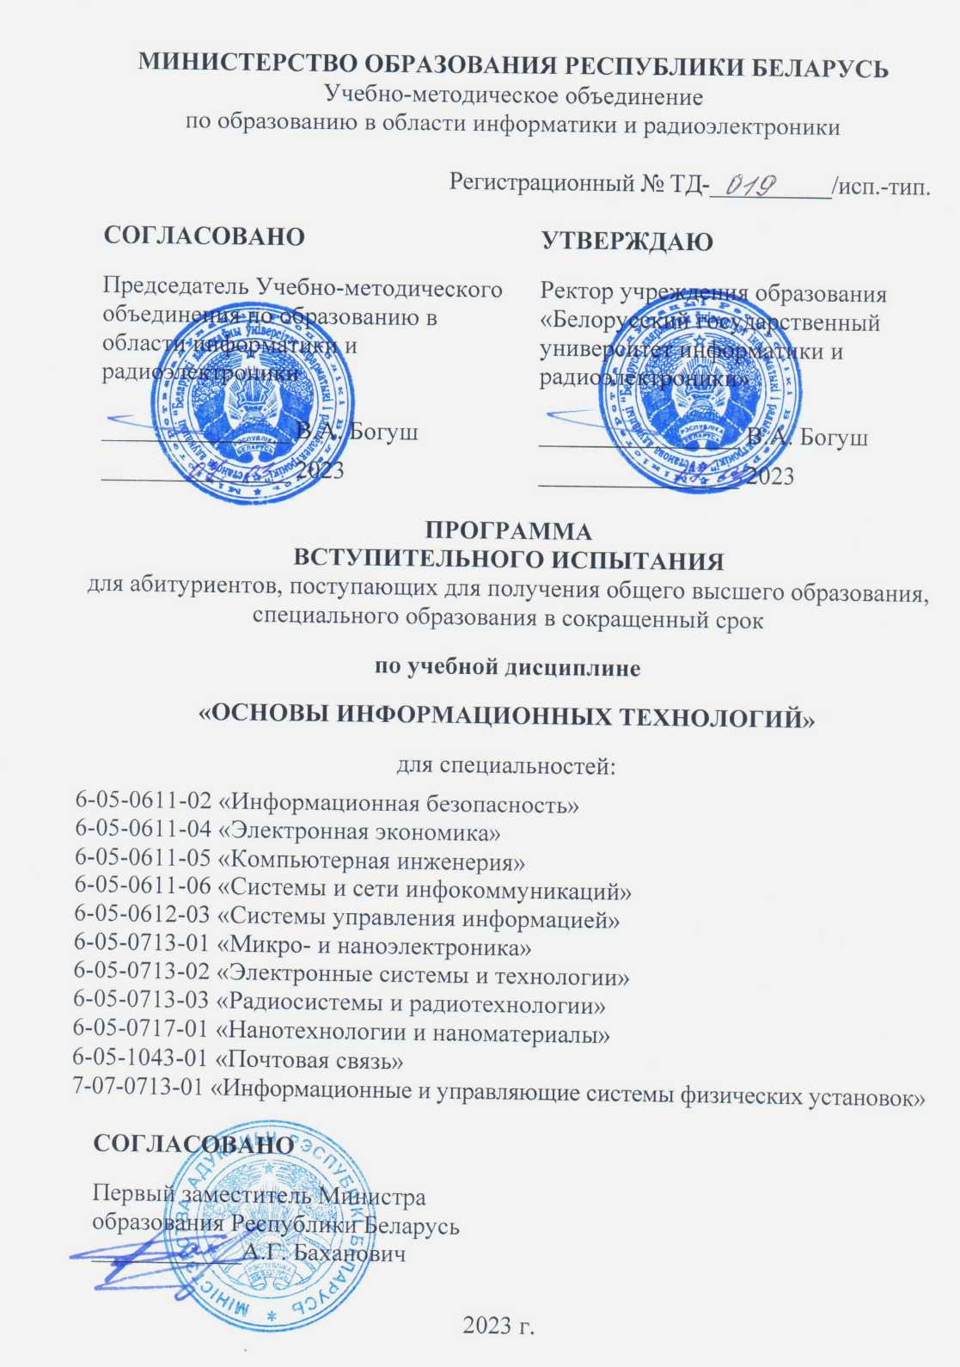

РЕЦЕНЗЕНТЫ:

Учреждение образования «Белорусский государственный технологический университет» (протокол заседания Научно-методического совета учреждения высшего образования № 5 от 21.02.2023 г.);

Филиал Учреждения образования «Брестский государственный технический университет» Политехнический колледж (протокол заседания Совета учреждения среднего специального образования № 4 от 28.02.2023 г.)

РЕКОМЕНДОВАНА К УТВЕРЖДЕНИЮ:

Научно-методическим советом по образованию в области информатики и радиоэлектроники Учебно-методического объединения по образованию в области информатики и радиоэлектроники (протокол № 4 от 07.03.2023)

ПОЯСНИТЕЛЬНАЯ ЗАПИСКА

Программа по учебной дисциплине «Основы информационных технологий» предназначена для подготовки к вступительным испытаниям абитуриентов, поступающих на сокращенный срок обучения по специальностям:
6-05-0611-02 «Информационная безопасность»;
6-05-0611-04 «Электронная экономика»;
6-05-0611-05 «Компьютерная инженерия»;
6-05-0611-06 «Системы и сети инфокоммуникаций»;
6-05-0612-03 «Системы управления информацией»;
6-05-0713-01 «Микро- и наноэлектроника»;
6-05-0713-02 «Электронные системы и технологии»;
6-05-0713-03 «Радиосистемы и радиотехнологии»;
6-05-0717-01 «Нанотехнологии и наноматериалы»;
6-05-1043-01 «Почтовая связь»;
7-07-0713-01 «Информационные и управляющие системы физических установок».
Перечень специальностей среднего специального образования, соответствующих специальностям образовательной программы бакалавриата или непрерывной образовательной программы высшего образования, для получения высшего образования в сокращенный срок, определяются постановлением Министерства образования Республики Беларусь от 01.11.2022 № 412 «О получении высшего образования в сокращенный срок».
Целью профильного вступительного испытания по основам информационных технологий является проверка базовых знаний и навыков абитуриентов по основным понятиям и положениям в области информационно-коммуникационных технологий, которые необходимы как основа для дальнейшего изучения указанных областей знаний, формирования навыков и развития компетенций, необходимых для качественного проектирования, разработки, и сопровождения аппаратно-программных комплексов и вычислительных систем и сетей.
СОДЕРЖАНИЕ УЧЕБНОГО МАТЕРИАЛА

РАЗДЕЛ 1. АРИФМЕТИЧЕСКИЕ И ЛОГИЧЕСКИЕ
ОСНОВЫ КОМПЬЮТЕРА

Тема 1. Представление информации в компьютере, единицы измерения информации. Системы счисления
Единицы измерения информации. Кодирование текстовой, графической, звуковой информации. Декодирование.
Основные понятия систем счисления, алфавит и основание системы счисления. Классификация систем счисления: позиционные и непозиционные. Позиционные системы счисления: двоичная, восьмеричная, шестнадцатеричная. Правила перевода из десятичной системы счисления в двоичную, восьмеричную, шестнадцатеричную и наоборот. Перевод чисел из систем счисления с основанием, кратным двум. Основные арифметические действия в двоичной, восьмеричной, шестнадцатеричной системах счисления.
Особенности представления чисел в ЭВМ: прямой, обратный, дополнительный коды.
Представление чисел в формате с фиксированной точкой. Представление чисел в формате с плавающей точкой.

Тема 2. Логические основы ЭВМ
Основные логические операции: конъюнкция, дизъюнкция, инверсия. Способы задания логических функций. Таблицы истинности. Аксиомы и законы алгебры логики. Преобразование логических выражений. Базовые логические элементы. Логические (комбинационные) схемы. Минимизация логических функций.

РАЗДЕЛ 2. СИСТЕМНОЕ ПРОГРАММНОЕ ОБЕСПЕЧЕНИЕ

Тема 3. Структура программного обеспечения ПЕРСОНАЛЬНОГО КОМПЬЮТЕРА (ПК)
Понятие и состав программного обеспечения ПК. Виды программного обеспечения (ПО). Системное ПО: операционные системы, служебные программы (утилиты), системы технического обслуживания.
Прикладное ПО: прикладные программы, пакеты прикладных программ.
Инструментальное ПО: системы программирования, средства проектирования и разработки новых программных средств.

Тема 4. Классификация операционных систем.
Операционная система Windows
Понятие, состав и функции операционной системы (ОС). Классификация операционных систем.
Операционные системы семейства Windows: характеристика, основные возможности.
Графическая оболочка ОС Windows. Принципы взаимодействия пользователя с компьютером, управление обменом с внешними устройствами, управление задачами с помощью графических элементов (пиктограмм, меню, окон, панелей (управления, задач, инструментов).

Тема 5. Файловые системы
Определение и основные функции файловой системы. Функции для работы с файлами (создание, удаление, переименование файлов и др.). Функции для работы с данными, которые хранятся в файлах (запись, чтение, поиск данных).
Классификация файловых систем. Файловая система FAT, организация хранения и поиска информации. Файловая система FAT32 организация хранения и поиска информации.
Файловая система NTFS, организация хранения и поиска информации.

РАЗДЕЛ 3. ПРИКЛАДНОЕ ПРОГРАММНОЕ ОБЕСПЕЧЕНИЕ

Тема 6. Графические объекты и графические редакторы
Понятие графического объекта. Особенности современной растровой, векторной, фрактальной, трехмерной графики. Графические форматы файлов. Современные графические редакторы: их классификация, назначение и основные возможности. Методы создания изображения.
Цветовые модели. Глубина цвета. Цветовые режимы. Размеры изображения. Разрешения изображения. Компьютерная анимация. Графический интерфейс пользователя.

Тема 7. Текстовые процессоры
Общая характеристика и функциональные возможности текстового процессора MS Word. Свойства и возможные операции над документом. Создание, редактирование и форматирование таблиц, формул, графики. Автоматизация форматирования документов. Шаблон документа. Параметры страницы. Колонтитулы и нумерация страниц. Вставка разрыва, работа с разделами, форматирование разделов. Мягкий перенос. Автоматический перенос слов. Проверка орфографии. Проверка грамматики. Тезаурус. Режим структуры: создание и изменение структуры документа. Создание оглавления с использованием встроенных стилей заголовков. Гиперссылки.

Тема 8. Электронные таблицы и табличные процессоры
Общая характеристика и функциональные возможности табличных процессоров. Структура электронной таблицы MS Excel. Типы и формат данных. Адресация ячеек таблицы (абсолютная и относительная). Применение формул, функций и диаграмм. Поиск, сортировка и фильтрация данных. Построение диаграмм и графиков. Создание сводных таблиц. Решение уравнений и задач оптимизации (надстройки, подбор параметров и поиск решения).

Тема 9. Электронные базы данных (БД) и системы управления базами данных (СУБД)
Основные понятия, функциональные возможности и перспективы развития БД и СУБД. Общая характеристика и функциональные возможности СУБД MS Access. Основные этапы разработки баз данных. Проектирование БД. Создание БД. Формирование запросов. Проектирование форм. Создание отчетов. Диспетчер кнопочных форм. Сортировка, поиск, фильтрация данных.

Тема 10. Основы технологии мультимедиа
Достоинства и особенности технологии мультимедиа. Технические и программные средства поддержки процесса разработки мультимедиа.

Тема 11. Компьютерные презентации
Компьютерная презентация, ее структура. Общая характеристика и функциональные возможности MS PowerPoint. Создание и редактирование презентации. Вставка таблиц, рисунков, видеоклипов. Создание анимации слайдов, эффектов переходов. Управление презентацией.

РАЗДЕЛ 4. ПРИНЦИПЫ ХРАНЕНИЯ И ЗАЩИТЫ ИНФОРМАЦИИ В КОМПЬЮТЕРНЫХ СИСТЕМАХ

Тема 12. Технические средства ПК
Классификация современных компьютеров. Архитектура ПК.
Назначение и общая характеристика его устройств. Назначение и основные характеристики памяти: внутренняя и внешняя память. Устройства ввода информации: клавиатура, манипуляторы, сенсорные устройства ввода, устройства сканирования, устройства распознавания речи. Устройства вывода: мониторы, принтеры, плоттеры, устройства звукового вывода. Параметры, влияющие на производительность современных ПК.

Тема 13. Компьютерные вирусы. Программные и программно-аппаратные методы и средства защиты информации
Классификация вирусов. Методы защиты компьютеров от вирусов. Классификация и возможности антивирусных программ. Характеристика основных современных средств защиты информации. Программные и программно-аппаратные методы и средства защиты информации.

РАЗДЕЛ 5. КОМПЬЮТЕРНЫЕ СЕТИ

Тема 14. Классификация сетей. Структура и принципы работы локальных и глобальных сетей
Понятие компьютерной сети. Виды сетей: локальные, глобальные. Локальная сеть и ее основные компоненты. Адресация компьютера в сети. Понятие протокола передачи информации. Многоуровневая модель OSI. Базовые технологии (архитектуры) локальных сетей: Ethernet; Token Ring; Arcnet; FDDI. Уровни доступа и распределения в сети Ethernet. Структура и основные принципы работы сети Internet. Способы доступа к Internet. Адресация в Internet: IP-адреса; доменная система имен DNS. Услуги Internet. Методы защиты информации в сетях. Поиск информации.
Топология сетей. Аппаратные средства локальных сетей. Линии связи, их основные компоненты и характеристики. Сетевые адаптеры, концентраторы, коммутаторы. Сетевая карта. Сетевая архитектура.
Принципы работы электронной почты. Почтовые системы на основе WWW. Электронные адреса.
Облачные технологии. Классификация облачных сервисов. Облачные хранилища данных. Работа с документами в облачных сервисах.

РАЗДЕЛ 6. ОСНОВЫ АЛГОРИТМИЗАЦИИ
ВЫЧИСЛИТЕЛЬНЫХ ЗАДАЧ

Тема 15. Этапы решения вычислительных задач на ЭВМ
Основные этапы технологического процесса разработки программ решения вычислительных задач на ЭВМ. Постановка задачи, математическое описание и выбор метода решения, разработка (выбор и адаптация) алгоритма решения, разработка программного средства, тестирование и отладка программы, эксплуатация программы.

Тема 16. Алгоритмизация задач. Классификация и способы записи алгоритмов
Понятие алгоритма, основные свойства алгоритма, способы его записи. Условные обозначения в схемах алгоритмов.
Классификация алгоритмов. Алгоритмизация ветвящихся и циклических вычислительных процессов. Алгоритмы решения типовых задач.
СПИСОК РЕКОМЕНДУЕМОЙ ЛИТЕРАТУРЫ

Основная:
- Гашков, С.Б. Системы счисления и их применение. — М.: МЦНМО, 2004. – 52 с.: ил. – (Серия: Библиотека «Математическое просвещение»).
- Андреева, Е.Н. Системы счисления и компьютерная арифметика: серия «Информатика» / Е. Н. Андреева, И. Н. Фалина. – 2-е изд. – М.: Лаборатория Базовых Знаний, 2000. – 248 с.
- Таненбаум, Э. Архитектура компьютера / Э. Таненбаум. – 5-е изд. – СПб.: Питер, 2007. – 848 с.
- Потехин, В.А. Схемотехника цифровых устройств / В.А. Потехин – Томск: В-Спектр, 2012. – 250 с.
- Поснов, Н.Н., Арифметика вычислительных машин в упражнениях и задачах: системы счисления, коды. – Минск, 1984. – 223 с.
- Информатика: весь школьный курс в таблицах / [составитель В. Копыл]. – Минск: Принтбук: Кузьма, 2017. – 224с.
- Информационные технологии в 2 т. Том 1: учебник для среднего профессионального образования / В. В. Трофимов, О. П. Ильина, В. И. Кияев, Е. В. Трофимова ; под редакцией В. В. Трофимова. — Москва: Издательство Юрайт, 2023. — 238 с. — (Профессиональное образование).
- Информационные технологии в 2 т. Том 2: учебник для среднего профессионального образования / В. В. Трофимов, О. П. Ильина, В. И. Кияев, Е. В. Трофимова; под редакцией В. В. Трофимова. — Москва: Издательство Юрайт, 2023. — 390 с. — (Профессиональное образование).
- Мотов, В.В. Word, Excel, Power Pont: учебное пособие. – М.: ИНФРм, 2012. – 206 с.
- Комягин, В. Б. Современный самоучитель работы на компьютере: учебное пособие / В. Б. Комягин, А. О. Коцюбинский. – 20-е изд. – Москва: Триумф, 2007. – 320 с.
- Таненбаум, Э. Современные операционные системы / Э. Таненбаум, Х. Бос. – 4-е изд. – Санкт-Петербург: Питер, 2021. – 1120 с.: ил.
- Олифер, В.Г., Олифер, Н.А. Компьютерные сети. – СПб.: Изд «ПИТЕР», 2015. – 992 с.
- Андреевский, И.Л. Технологии облачных вычислений: учебное пособие / И.Л. Андреевский. – СПб.: Изд-во СПбГЭУ, 2018. – 79 с.
- Степанов, А.Н. Курс информатики для студентов информационноматематических специальностей. – СПб.: Изд-во «ПИТЕР», 2018. – 1088 с.
- Шаршунов, В. А. Информатика и информационные технологии / В.А. Шаршунов, Д.В. Шаршунов, В.Л. Титов. – Минск.: Мисанта, 2017. – 928с.
- ГОСТ 19.701-90 – Единая система программной документации – Схемы алгоритмов, программ, данных и систем – Условные обозначения и правила выполнения.

Дополнительная:
- Савельев, А.Я. Основы информатики: учебник для вузов / А. Я. Саве-льев. – М.: Изд-во МГТУ им. Н.Э. Баумана, 2001. – 328 с.
- Буза, М. К. Архитектура компьютеров: учебник для студентов вуза / М. К. Буза. – Минск: Вышэйшая школа, 2015. – 414 с.
- Информатика. Базовый курс: учебное пособие для студентов высших технических учебных заведений / Под ред. С. В. Симоновича. – 4-е изд. – СПб., 2019. – 640 с.
- Луцик, Ю. А. Арифметические и логические основы вычислительной техники: учебное пособие / Ю. А. Луцик, И. В. Лукьянова. – Минск: БГУИР, 2014. – 174 с.
- Мельников, В.П. Информационная безопасность и защита информации: учебное пособие [доп. УМО РФ] / В.П. Мельников, С.А. Клейменов, А.М. Петраков; под ред. С. А. Клейменова. – 3-е изд., стер. – Москва: Академия, 2008. – 336 с.
- Голицына, О. Л. Основы алгоритмизации и программирования: учебное пособие / О.Л. Голицына, И.И. Попов. — 4-е изд., испр. и доп. — Москва: ФОРУМ: ИНФРА-М, 2021. — 431 с.

Критерии оценки вступительного испытания
Вступительные испытания по учебной дисциплине «Основы информационных технологий» проводятся в письменной форме с применением указанных критериев оценки знаний.
Задания могут быть представлены в стандартной форме, предполагающей развернутые ответы на поставленные вопросы, или в тестовой форме, предполагающей задания как открытого, так и закрытого типов. Возможны комбинированные формы билетов вступительного испытания, содержащих как тестовые задания, так и задания стандартного (открытого) типа.
Каждый билет по профильному вступительному испытанию включает 15 (пятнадцать) заданий. При составлении билетов вступительного испытания предлагается распределить уровень сложности заданий в пропорции: треть заданий базового уровня, треть – усложненного и оставшаяся часть – повышенной сложности. Все задания в билете оцениваются равнозначно. Каждое правильно выполненное задание оценивается в 1 (один) балл. Максимально возможное количество баллов за экзамен – 15 (пятнадцать) баллов.
Итоговая оценка знаний абитуриентов проводится по 10-балльной шкале в соответствии с количеством правильно выполненных заданий. Перевод суммы полученных баллов в оценку по десятибалльной шкале осуществляется по следующей таблице:

Количество правильно выполненных заданий (баллы) | Оценка  по десятибалльной системе
0-1 | 1
2-3 | 2
4 | 3
5-6 | 4
7 | 5
8-9 | 6
10 | 7
11-12 | 8
13-14 | 9
15 | 10
При итоговой оценке в 1 (один) или 2 (два) балла считается, что абитуриент не выдержал профильного испытания, оценка 3 (три) балла и выше является положительной.
Время, отводимое на вступительное испытание 90 минут.

